成都市卫生健康委员会
关于做好2025年护士执业资格考试工作的 通 知

各区(市）县卫健局，委直属单位：
根据《全国护士执业资格考试委员会办公室关于2025年护士执业资格考试有关问题的通知》（护考办发〔2024〕4号）、《国家卫生健康委人才交流服务中心关于2025年护士执业资格考试考务工作安排的通知》（卫人才发〔2024〕82号）和《四川省卫生健康委员会办公室关于做好2025年护士执业资格考试工作的通知》（川卫办人事便函〔2024〕25号）文件要求，为确保我市2025年护士执业资格考试工作顺利进行，现将有关事项通知如下：
一、报考条件
在高等学校、中等职业学校完成国务院教育主管部门和卫生健康主管部门规定的普通全日制3年以上的护理、助产专业课程学习，包括在教学、综合医院完成8个月以上护理临床实习，并取得相应学历证书的，可以申请参加护士执业资格考试。
二、报名管理及资格初审
（一）报名时间及方式：考试报名包括网上报名、现场确认、资格审核和网上缴费四个阶段。2024年12月3日-12月16日期间，考生可登录国家卫生健康委人才交流服务中心官网（www.21wecan.com）进行网上报名。考生须按照报名须知，如实准确地在网上填写个人报名信息，在填报单位名称时须规范填写单位或学校全称（与组织机构代码证一致），并从网上自行打印《2025年护士执业资格考试报名申请表》。上传照片必须为考生本人近期标准彩色免冠白底证件照，格式为JPG。
（二）报名资格初审地点：申报人为在校应届毕业生的，应由学校出具应届毕业生毕业证明及其它证明材料，由学校办理集体报名手续；申报人为非应届毕业生的，可到本人工作单位所在地报名点报名，也可以选择到人事档案所在地报名点报名。各区（市）县卫健局及有关单位（学校）负责本地区或本单位（学校）的报名、初审工作。
（三）各区（市）县卫健局和有关单位应积极做好宣传工作，严格按照成都考点规定的时间组织好考生报名及资格初审，不得提前结束报名。
三、现场确认及资格复审工作
（一）各区（市）县、各单位在规定时间内备齐资料统一到成都市护士执业资格考试考点办公室（成都市卫生健康人才交流中心，青羊区东城根下街24号）集体办理现场确认及资格复审手续，同时提交《成都市2025年护士执业资格考试报名花名册》（见附件2），考生不以个人形式到现场确认及资格复审，未经确认复审报名无效。现场资格确认复审时间为2024年12月12日-12月17日17:00时（见附件3）。
（二）考生网上报名填报信息的准确性由本人负责。现场确认时，《2025年护士执业资格考试报名信息确认单》须经考生核对并签字确认。经资格审核、现场资格确认履行报名手续完毕后，一律不得更改报考专业、科目等有关信息。凡未在规定时间内完成网上报名、资格确认的，逾期不再办理补报手续。
四、须提交证件及材料
申报参加护士执业资格考试的人员，应当在规定的期限内报名，并提交以下材料：
（一）单位审查并加盖单位公章的《2025年护士执业资格考试报名申请表》（从网上填报后下载打印）。如考生在打印报名表后对个人报考信息进行了修改，考生须重新打印并盖章，否则无法进行现场确认；
（二）本人身份证（原件及复印件）；
（三）本人毕业证书（原件及复印件）。专科及以上学历需要同时提供《教育部学历证电子注册备案表》或国家教育行政部门指定的高等教育学历认证机构出具的《中国高等教育学历认证报告》，学历查询码有效期至2025年1月27日。
（四）申请人为在校应届毕业生的，持学校相关证明集体办理报名手续。学校出具的证明应注明申报人入学时间、(拟)毕业时间、学制、学历(需注明是否全日制学历)、所学专业、参加护理临床实习情况等。
（五）以上所有材料复印件均需加盖单位公章。
五、报名收费
（一）考试收费标准按照《四川省财政厅、四川省卫生健康委员会关于调整卫生专业技术资格考试暨护士执业资格考试收费分成有关问题的通知》（川财社〔2019〕65号）相关规定执行，考试报名费：61元/人/科。
（二）实行网上缴费，不接受现场缴费。考生在进行现场确认后，须于2025年2月7日-2月16日期间自行完成网上缴费，逾期未缴费的考生视为放弃考试。
六、考生准考证打印
2025年4月16日-4月27日期间，考生可登录国家卫生健康委人才交流服务中心官网打印准考证。
- 工作要求
（一）本次全国护士执业资格考试成都考点工作由成都市卫生健康人才交流中心具体组织实施，各区（市）县卫健局要加强联系，严格按照考试工作内容和时间要求，周密安排，落实责任，做好组织部署工作。
（二）要加强对报考考生政策、报名程序的宣传和组织。加大对《专业技术人员资格考试违纪违规行为处理规定》（人力资源和社会保障部令第31号）的宣传力度，对考生进行遵纪守法教育。各报名点要在现场公示考试纪律，使每个考生了解考试纪律规定，充分认识违纪违规行为给个人和社会带来的危害。
（三）各区（市）县、各单位要严格按照《护士条例》和《护士执业资格考试办法》的规定进行资格初审，不得擅自放宽报考条件，对不符合报名条件的人员，严禁参加考试。工作人员有违纪行为的，一律按照《专业技术人员资格考试违纪违规行为处理规定》（人力资源和社会保障部令第31号）进行责任追究，严肃处理。

附件：1．四川省卫生健康委员会办公室关于做好2025年护士执业资格考试工作的通知
2．成都市2025年护士执业资格考试报名花名册
3．成都考点2025年护士执业资格考试确认时间安排表

成都市卫生健康委员会
2024年11月21日

附件1

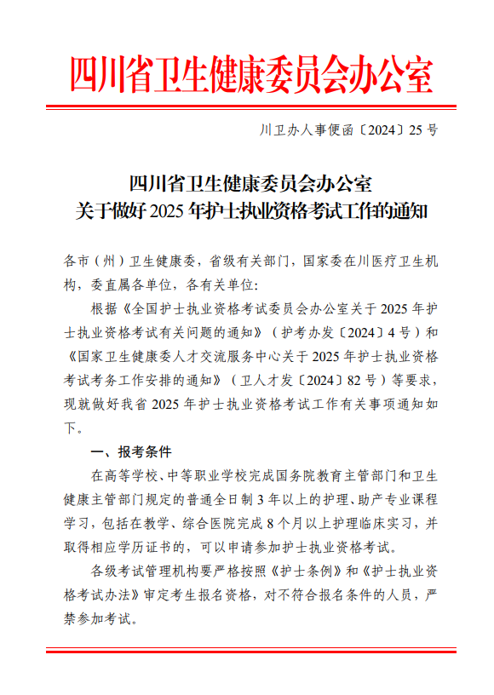
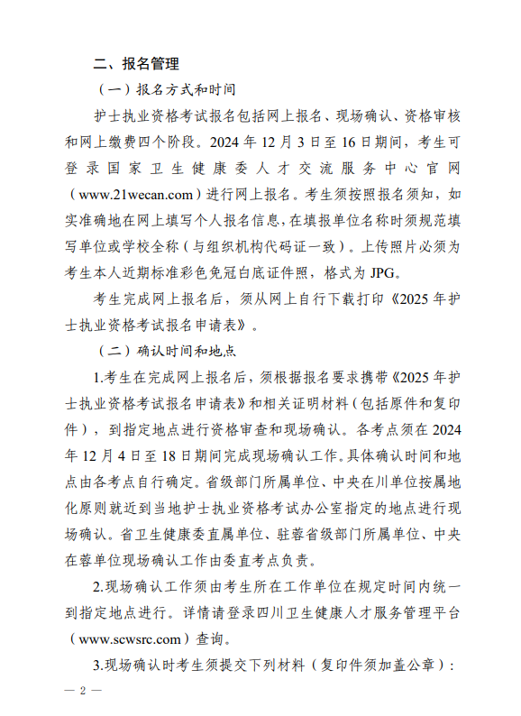

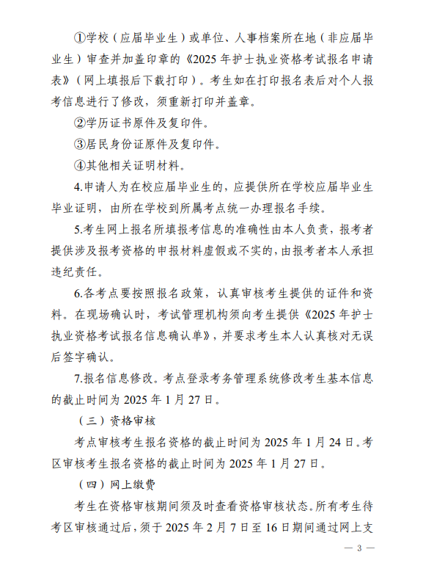

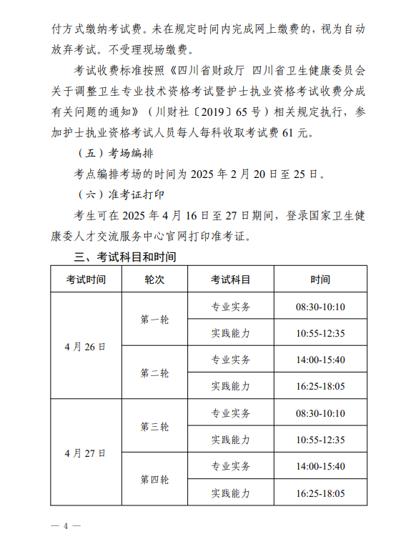

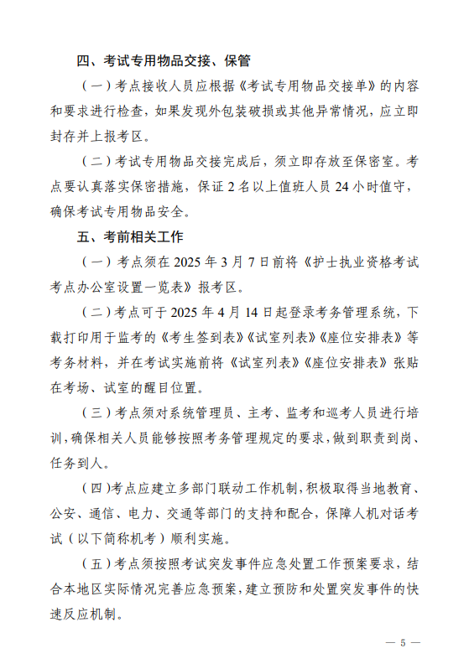

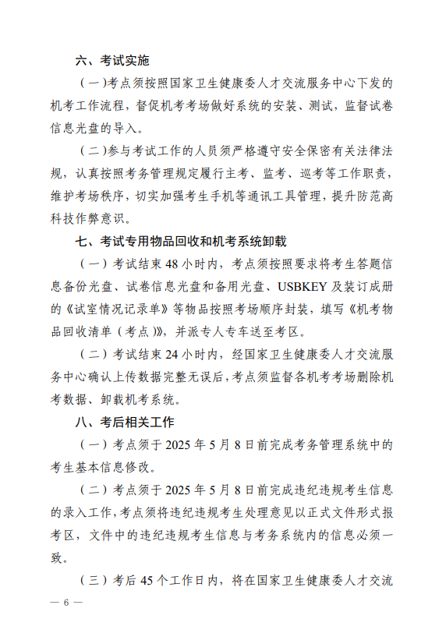

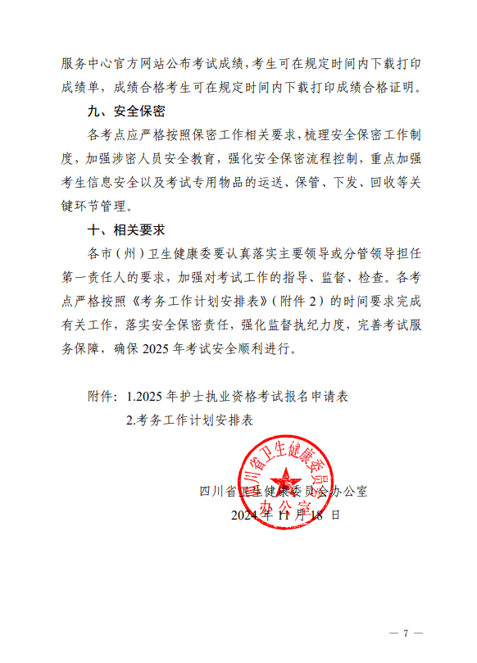

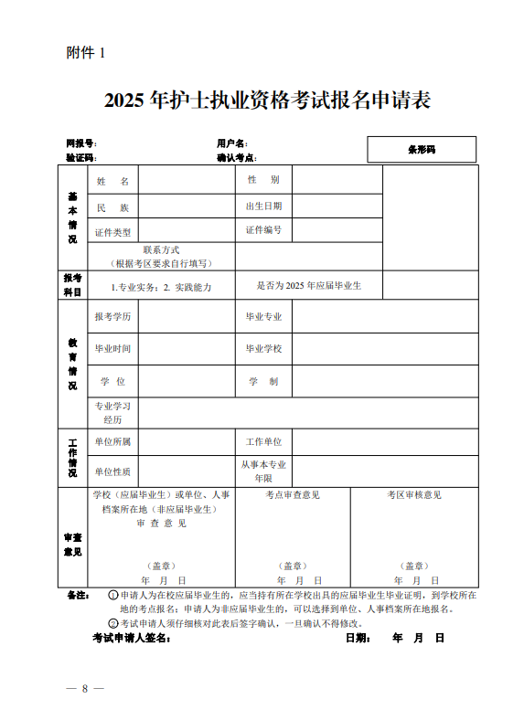

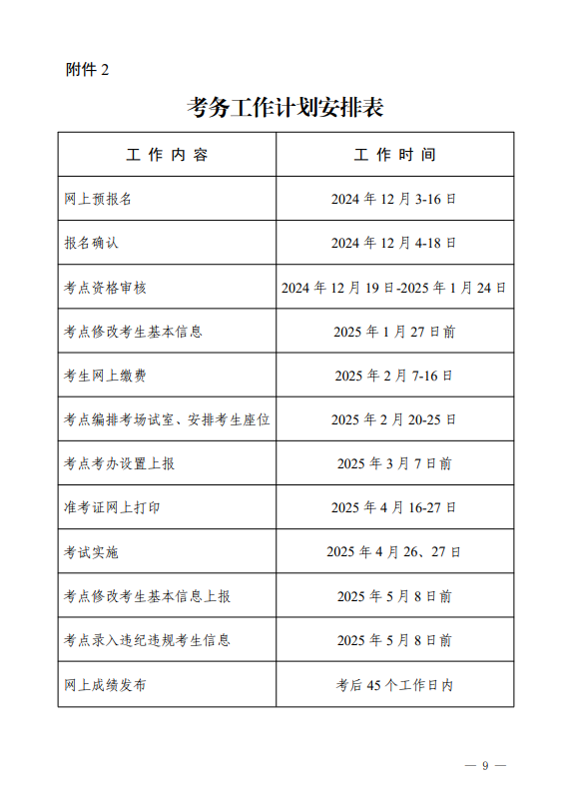

附件2
人数合计: /人 科数合计: /科
成都市2025年护士执业资格考试报名花名册
填报单位： 填报人： 联系电话：
序号 | 姓名 | 性别 | 出生年月日 | 学历 | 毕业学校及时间 | 从事专业工作年限 | 工作单位 | 备注

附件3
成都考点2025年护士执业资格考试确认时间安排表
报送时间 |  | 单 位
2024/12/12 | 上午 | 成大医护学院、成都职业技术学院、四川长江职业学院、四川文轩职业学院
2024/12/12 | 下午 | 委直属医疗卫生单位、成大附属医院、中心代理民营医院、中心代理工矿医院、其他有关单位、简阳市、东部新区
2024/12/13 | 上午 | 其他学校
2024/12/13 | 下午 | 成华区、天府新区、锦江区、高新区、金牛区、武侯区、新都区
2024/12/16 | 上午 | 青羊区、都江堰市、双流区、彭州市、蒲江县、邛崃市、青白江区
2024/12/16 | 下午 | 新津区、龙泉驿区、金堂县、崇州市、大邑县、温江区、郫都区
2024/12/17 | 上午 | 数据整理、补漏
2024/12/17 | 下午 | 数据整理、补漏

